附圖1：系爭專利主要圖式（我國第M537286號「立體光雕顯示屏」新型專利案）
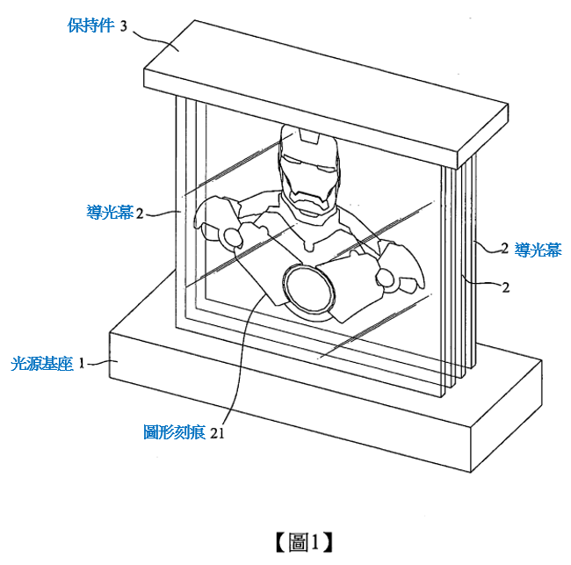
圖1係第一實施例之立體圖
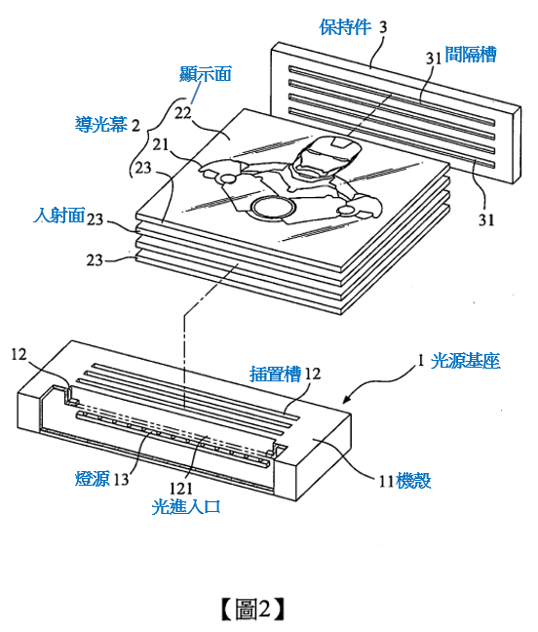
圖2係第一實施例之分解示意圖

附圖2：系爭產品照片（InfoThink 奇異博士3D立光燈、InfoThink 蜘蛛人3D立光燈、InfoThink 美國隊長盾牌3D立光燈、InfoThink 浩克3D立光燈、InfoThink 鋼鐵人3D立光燈、InfoThink 雷神鎚3D立光燈、InfoThink 黑豹3D立光燈）
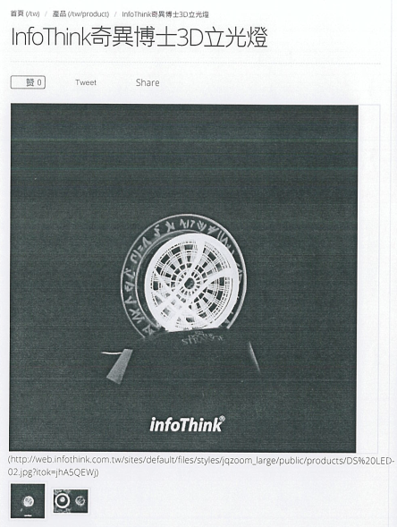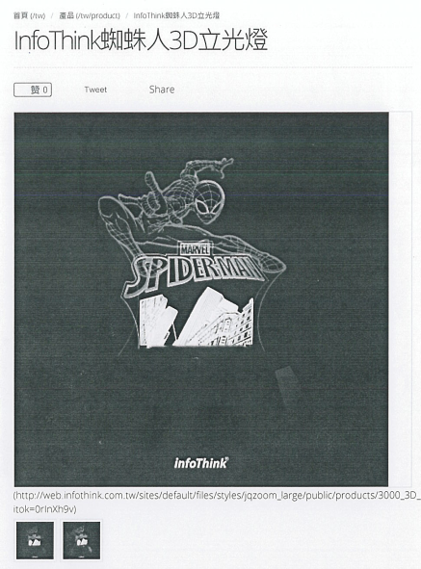
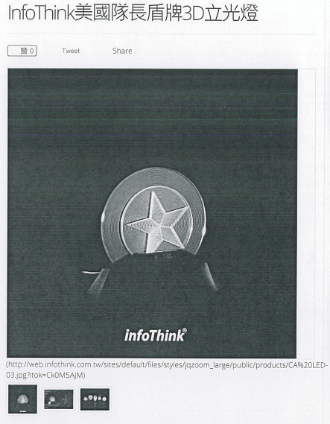

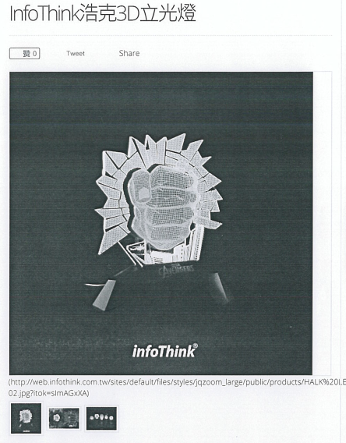

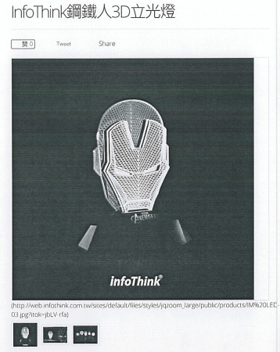

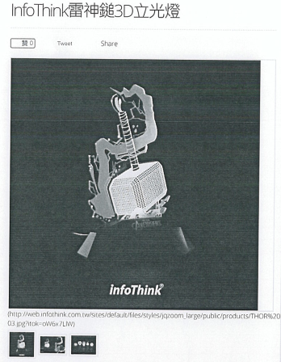

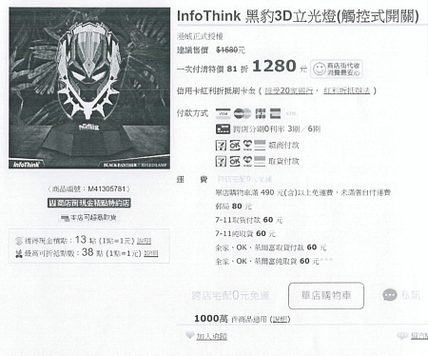

附圖3：被證1主要圖式（105年2月22日公開之Youtube網站Amazing Color-Changing Acrylic LED Lamp 影片截圖）



